Приветствую уважаемых родителей и детей!

Тема недели посвящена дню Космонавтики «На космических орбитах».
12 апреля отмечается Всемирный день авиации и космонавтики».
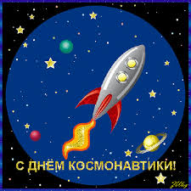
Сегодня предлагаю для вас презентацию, чтобы ребёнок и вы могли ознакомиться глубже с темой космоса.
Вы можете перейти по ссылке.
https://www.youtube.com/watch?v=e8u9bB4KusM
А сейчас минутка творчества. Будем рисовать космос и всё, что связанно с ним.
Для этого нам понадобится: листы бумаги, краски или цветные карандаши (на выбор ребёнка).

Ниже представлены несколько вариантов рисунков. Ребёнок может рисовать, ссылаясь на них или рисовать по своему воображению.
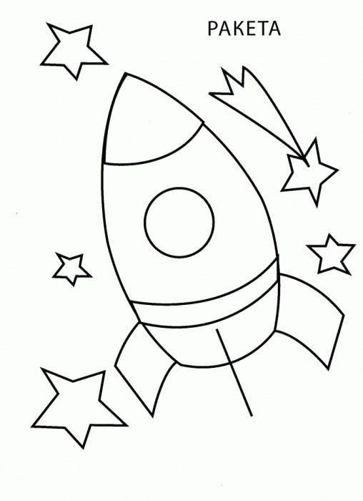
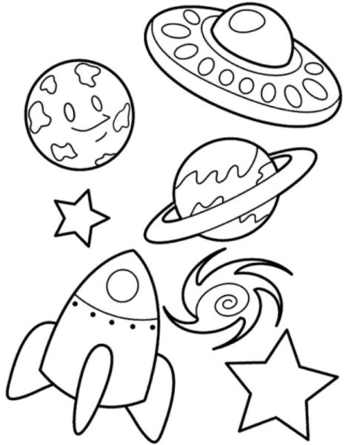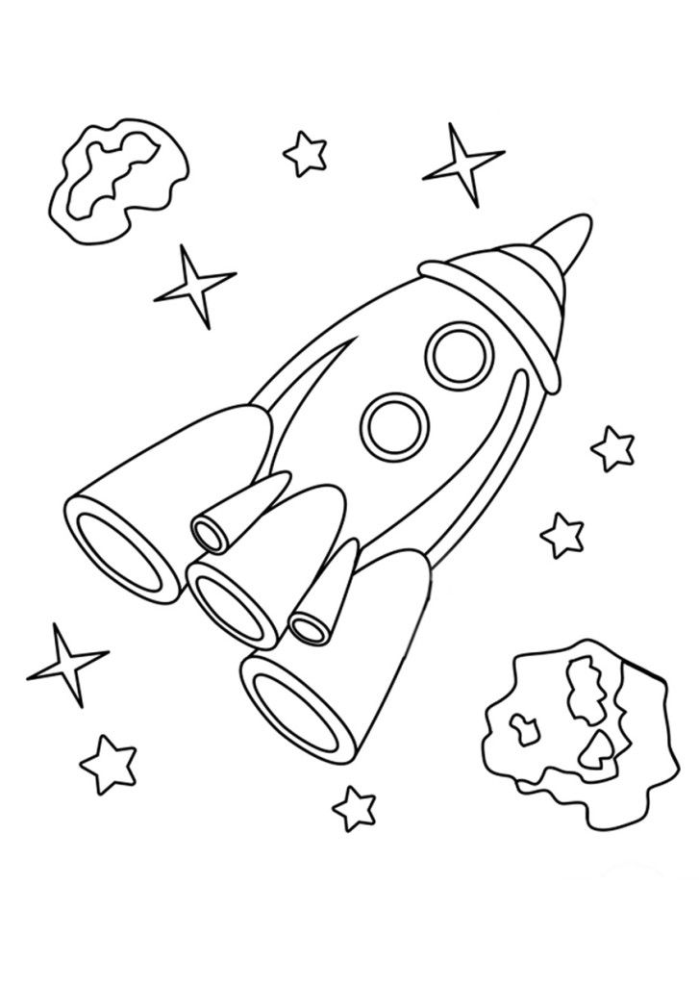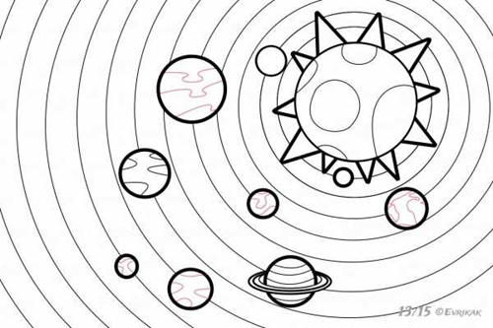

Вот, что получилось у меня:
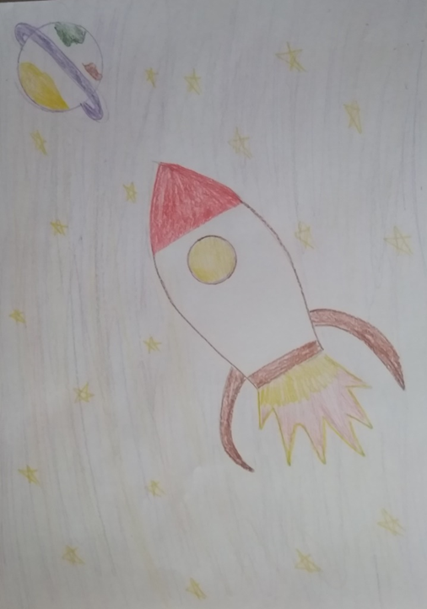
На тот случай если у вас нет дома карандашей или красок можно рисовать на крупе.
Приведу пример: (перейти по ссылке ниже)

https://vk.com/video207118169_456239019

